INDICAÇÃO nº 1016/2020

Súmula: Solicita providências do Executivo junto à Secretaria de Infraestrutura Sr. Ramon Medrano de Almada, para que realize a limpeza e a manutenção dos bueiros localizados na Rua Santos, altura do n° 142 – Amador Bueno, neste município.

INDICO à Mesa, na forma regimental vigente, que seja oficiado ao Executivo, Excelentíssimo Prefeito Igor Soares, junto à Secretaria de Infraestrutura, para que realize a limpeza e manutenção dos bueiros localizados na Rua Santos, altura do n° 142 – Amador Bueno, neste município.

JUSTIFICATIVA

Senhor Presidente,
Senhores Vereadores,
Senhoras Vereadoras.

Atendendo as reinvindicações da comunidade, solicito uma atenção especial na limpeza e manutenção nas caixas de bueiros.
Que segundo os moradores, estão entupidos pela sujeira e em períodos de chuva, o mesmo fica completamente cheio de lama e sujeira. Tais fatos estão causando muitos transtornos para a população residente próxima ao local dificultando a vazão das águas, sendo necessário urgência no processo de obstrução das bocas de lobo.

Sala das Sessões Bemvindo Moreira Nery, 04 de setembro de 2020.

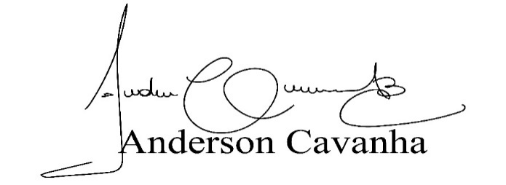
(Bruxão Cavanha – PL)
Vereador

